- Chuẩn bị
Bước 1
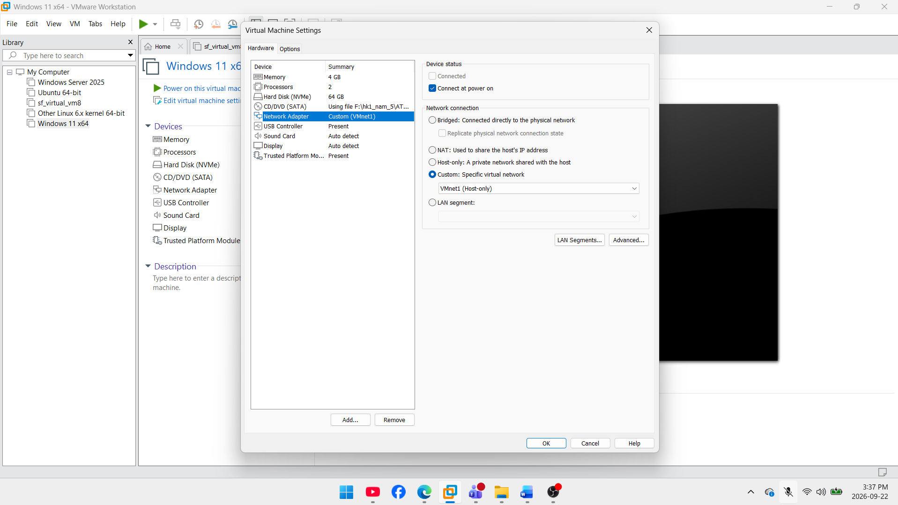
Bước 2
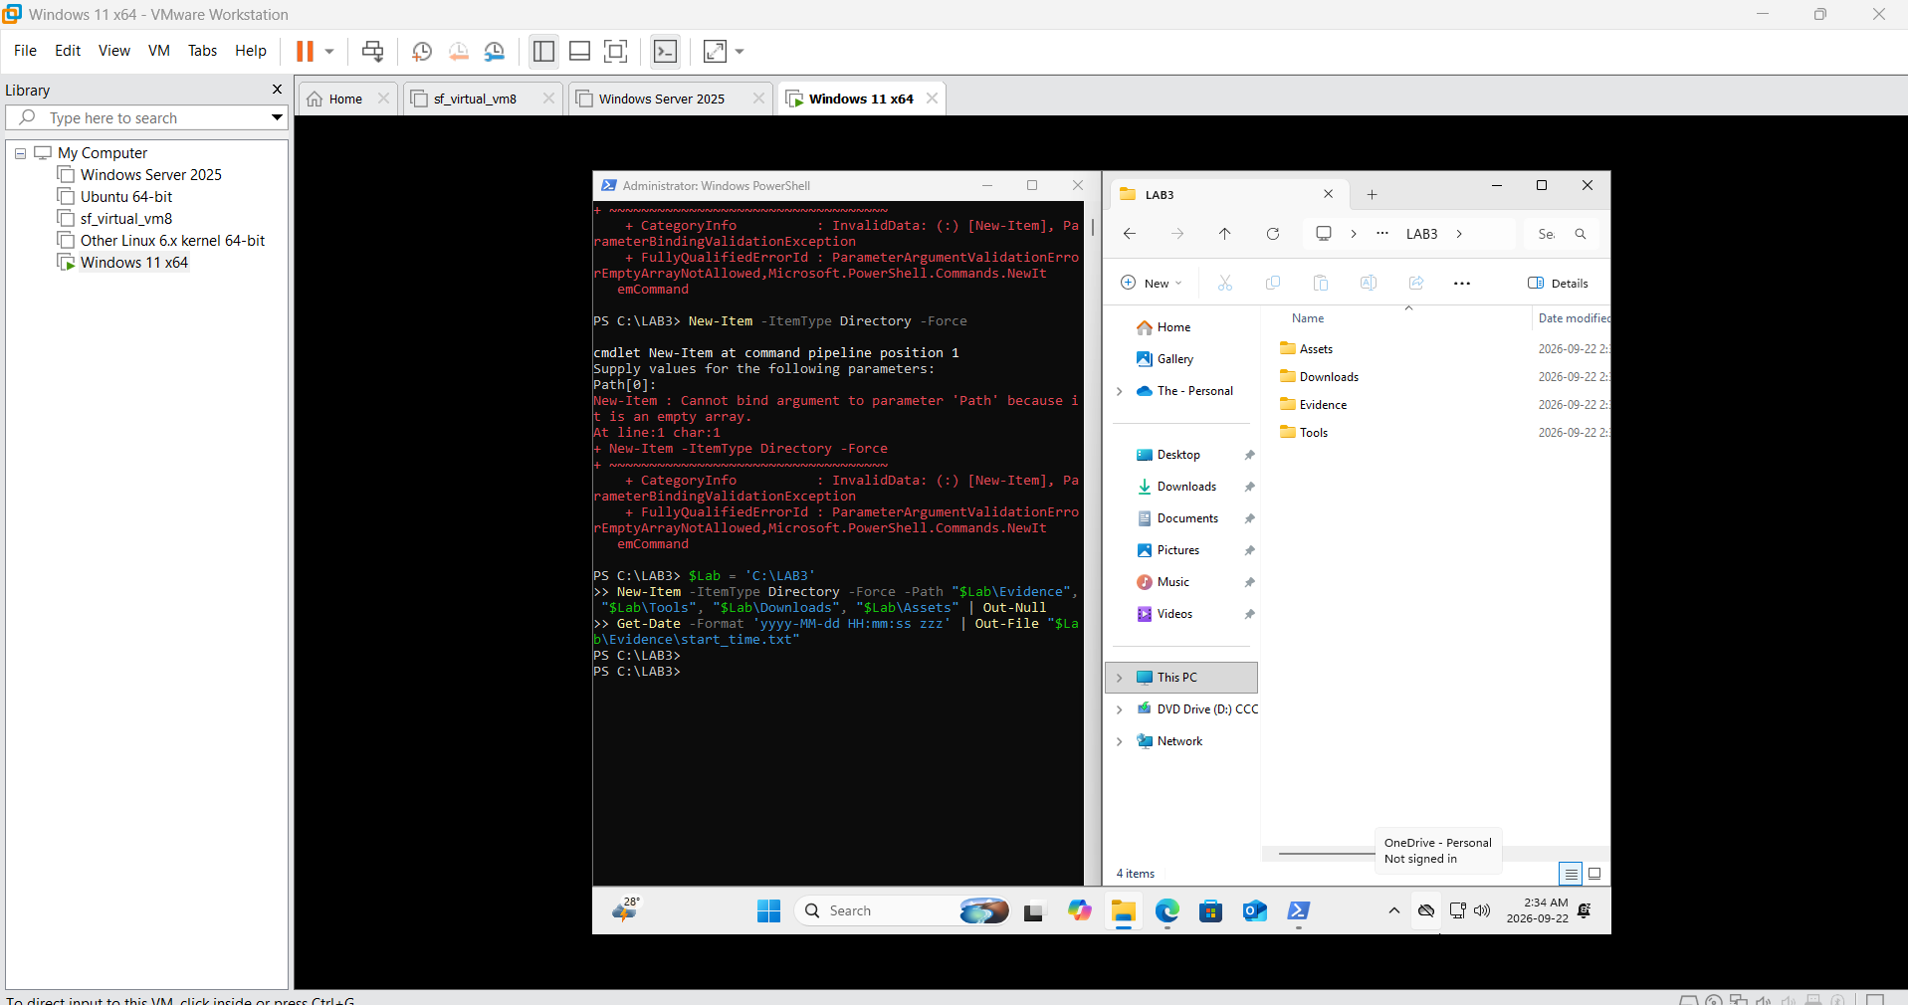
Bước 3:
Bước 4:
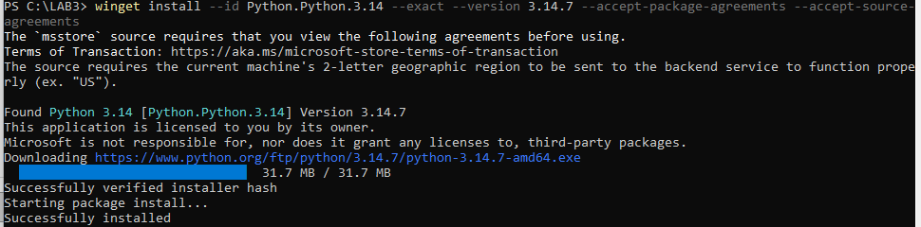
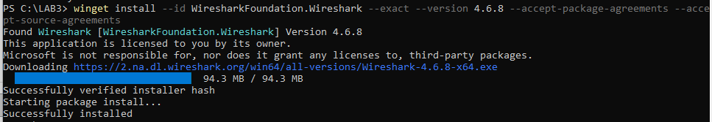
Bước 5:
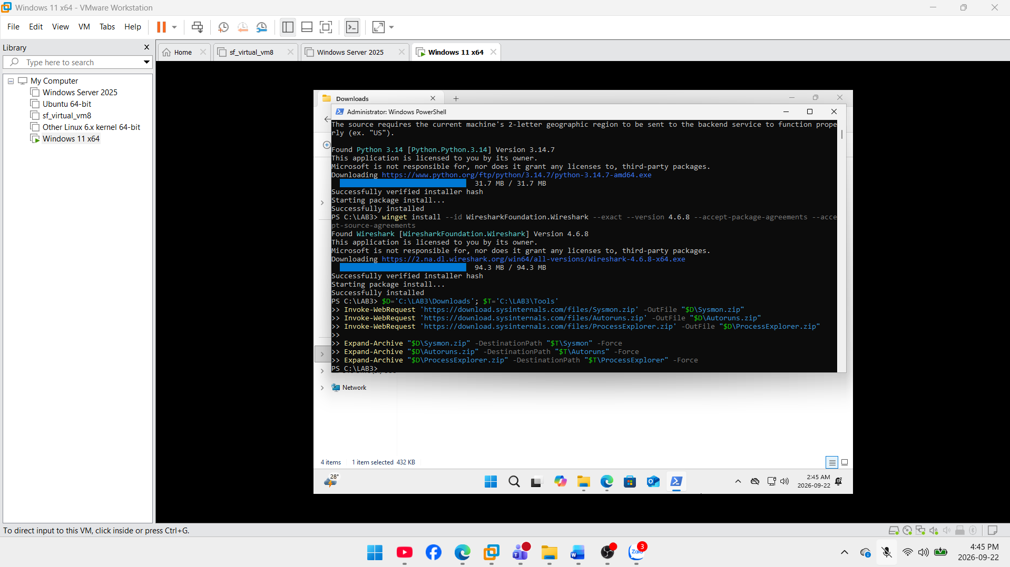
Xác nhận các phiên bản:
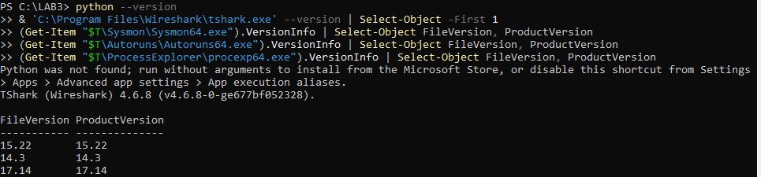
B. Thực Hành:
Tình huống 1: Xác định tài sản, lỗ hổng, mối đe dọa và rủi ro
- Nhân viên xoá nhầm tệp cấu hình đang dùng.
- Phân loại: Hành động vô ý
- Giải thích: Lỗi sơ suất của người dùng trong quá trình sử dụng máy, không có chủ đích phá hoại hệ thống.
- Người có ác ý cài phần mềm thu thập dữ liệu:
- Phân loại: Hành động cố ý
- Giải thich: Hành động xuất phát từ kẻ xấu chủ động thực hiện với mục đich đánh cắp thông tin bí mật hoặc phá hoại hệ thống.
- Mất điện kéo dài làm dịch vụ dừng và file chưa ghi bị mất.
- Phân loại: Sự cố tự nhiên.
- Giải thích: Sự cố bắt nguồn từ rủi ro hạ tầng điện, nằm ngoài sự kiểm soát kỹ thuật từ máy trạm.
- Ổ đĩa hỏng hoặc dịch vụ treo do lỗi phần mềm:
- Phân loại: Lỗi kỹ thuật (Phần cứng/ Phần mềm)
- Giải thích: Sự cố xảy ra do hư hỏng vật lý của thiết bị hoặc lỗi logic trong mã nguồn.
- Tổ chức không áp dụng chính sách backup/patching dù đã có yêu cầu.
- Phân loại: lỗi quản lý
- Giải thích: Thiếu sót trong khâu giám sát, kiểm tra, thực thi và quản trị của người có liên quan.
Tình huống 2: Mã độc: kiểm chứng chu trình phát hiện bằng EICAR
Bước 1:
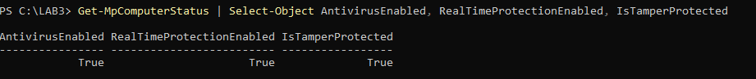
Bước 2
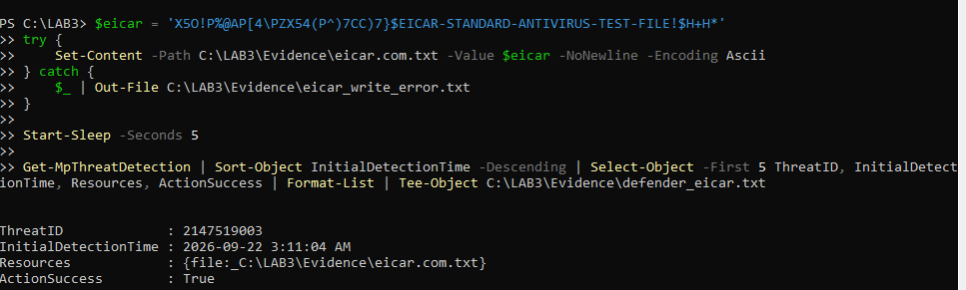
Bước 3:
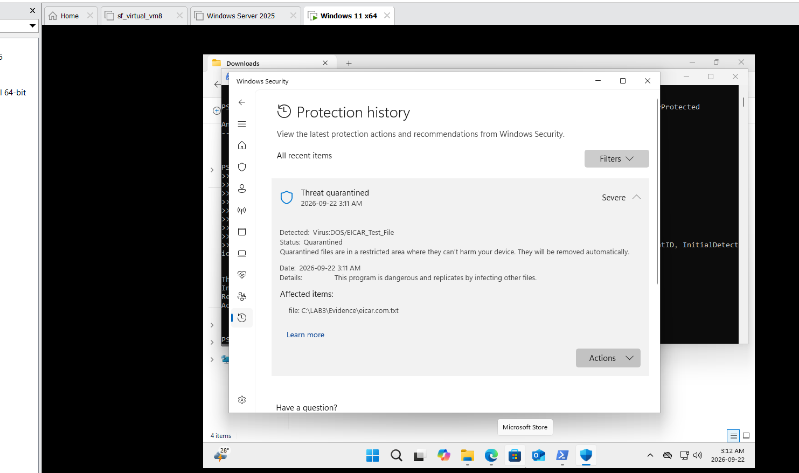

Tình huống 3:
Bước 1: bật Audit Logon và tạo tài khoản lab3user
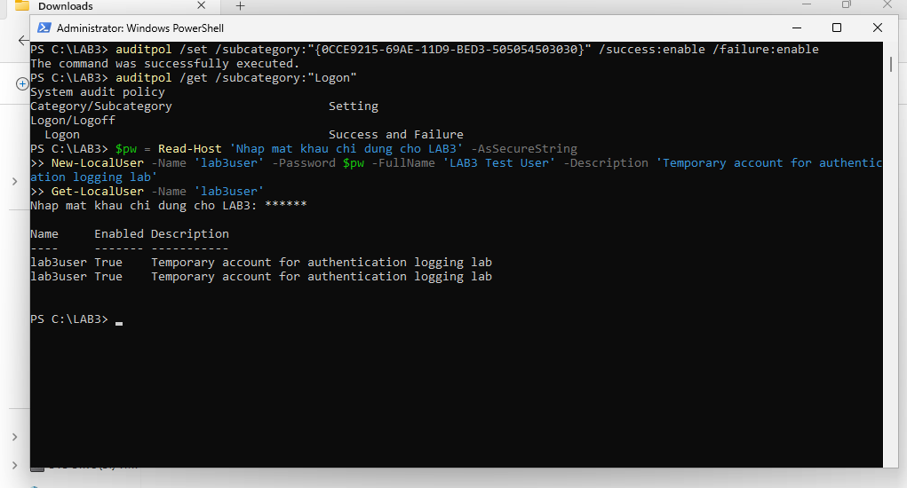
Bước 2:

